Årshjul for skolebibliotekene ved risørskolene
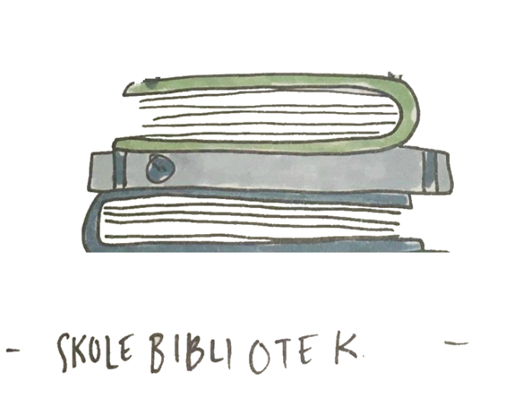

August
- Oppstart og velkomst for elever
- Bli kjent med biblioteket (omvisning for 1. trinn)
- Oppdatering av låneregler og systemer.
- Klasseflytting i bibliofil.
- Legge inn årets nye elever i bibliofil.
- Utstillinger: skolestart og vennskapsuke
- Utlysning skolebibliotekambassadører.
- Månedens bok Les og lek (Stiftelsen lese).

September
- Readhour
- Utstillinger: FN-dagen, valg (hvert 2.år)
- Statestikk til GSI-tall
- Nettverkssamling. Lage plan for skoleåret.
- Månedens bok Les og lek (Stiftelsen lese).

Oktober
- Høstmarked/TV-aksjon
- 10.oktober: verdensdagen for psykisk helse
- Høytlesning grøss og gru.
- 31.oktober: Halloween-utstilling.
- Nobels fredspris. Utstilling.
- Månedens bok Les og lek (Stiftelsen lese).

November
- Høytlesning i klasser
- IBBY presentasjon av nye bøker for skolebibliotekarer og ambassadører streames på Risørhuset + samling for SBA fra alle skolene.
- Ambassadørene presenterer bøker.
- Månedens bok Les og lek (Stiftelsen lese).

Desember
- Utstilling: Julebøker
- Adventskalender
- Høytlesning: julebøker
- Melde på klasser til «tid for ti».
- Månedens bok Les og lek (Stiftelsen lese).

Januar
- Leselystkonkurranse
- Utstilling: Vinter og snø
- Følge opp «Tid for ti» med 7.trinn
- Månedens bok Les og lek (Stiftelsen lese).

Februar
- Samefolkets dag 6.februar. Utstilling og høytlesing
- Utstilling valentinesdagen 14.februar
- Månedens bok Les og lek (Stiftelsen lese).

Mars

- Kvinnedagen 8.mars. Utstilling og evt høytlesning.
- Utstilling: Påskekrim etc.
- Månedens bok Les og lek (Stiftelsen lese).

April
- Verdens bokdag 23.april
- Utdeling av bokslukerprisen
- 2.verdenskrig
- Månedens bok Les og lek (Stiftelsen lese).

Mai
- Fantasy/Harry Potter-utstilling
- Utstilling: 17.mai
- Utstilling: vår, insekter og småkryp
- Samarbeide om å gi informasjon om Sommerles til alle klasser.
- Forfatterbesøk i regi av folkebiblioteket (evt. juni.)
- Månedens bok Les og lek (Stiftelsen lese).

Juni
- Sende purring på bøker som ikke er levert før 15.6. Spesielt fokus på avgangselever.
- Melde på klasser til neste skoleårs bokslukerpris
- Utstillinger: Pride og sommerles/sommerlitteratur
- Førskoledag?
- Rydding og avslutning for ambassadører.
- Forfatterbesøk i regi av folkebiblioteket (evt. mai).
- Månedens bok Les og lek (Stiftelsen lese).

